**LAMPIRAN**

LAPORAN KASUS

ASUHAN KEPERAWATAN NY.I DENGAN KASUS TYPHOID

PENGKAJIAN

* + 1. Identitas Pasien

|  |  |  |  |
| --- | --- | --- | --- |
|  | Nama | : | Ny. I |
|  | Umur | : | 28 Tahun |
|  | Jenis kelamin | : | Perempuan |
|  | Pendidikan | : | S-1 |
|  | Pekerjaan | : | Guru |
|  | Agama | : | Islam |
|  | Suku/Bangsa | : | Dayak Bakumpai |
|  | Alamat | : | Jl. Pangeran Antasari |
|  | Ruangan dirawat | : | Ruang Pemeriksaan Umum Puskesmas Muara Teweh |
|  | Tanggal dirawat | : | 09-07-2024 |
|  | No. Register | : |  |
|  | Diagnosa Medis | : | Typhoid |
|  | Dokter yang merawat | : | dr. WAY |

* + 1. Riwayat Penyakit

|  |  |  |  |
| --- | --- | --- | --- |
|  | Keluhan utama | : | Pasien mengeluh Demam |
|  | Riwayat penyakit sekarang | : | Pasien masih mengeluh Demam hilang timbul selama tiga hari terakhir sering timbul dimalam hari, hari ini pasien memaksakan diri turun bekerja dari pagi pasien merasa keleahan dan badan teraba panas, nafsu makan berkurang |
|  | Riwayat penyakit dahulu | : | Pasien mengatakan mempunyai riwayat typhoid tahun 2022. |
|  | Riwayat penyakit keluarga | : | Pasien mengatakan ibu pasien riwayat Hipertensi. |
|  | Riwayat sosial | : | Pasien mengatakan orang terdekat dengannya adalah suaminya. Suaminya dan anaknya adalah orang yang paling berarti.. Komunikasi dalam keluarga dilakukan secara terbuka, setiap ada masalah selalu diselesaikan dengan musyawarah. |

* + 1. Pemeriksaan Fisik

|  |  |  |  |
| --- | --- | --- | --- |
| No | Area Fisik | Hasil pemeriksaan | Analisa |
| 1. | Kepala | Bentuk simetris, kebersihan kulit sedang, massa abnormal tidak ada. | Tidak ada masalah atau gangguan pada area kepala |
| 2. | Mata | Posisi mata sirnetris kiri dan kanan, kelopak mata tidak terdapat edema ataupun lesi, pergerakan bola mata sesuai, konjungtiva ananemis, sklera anikterik, konea jernih, pupil isokor, pasien dapat melihat dengan jelas. | Tidak ada masalah atau gangguan pada area Mata, tidak ada penggunaan kacamata dan lensa kontak |
| 3. | Hidung | Bentuk normal | Tidak ada masalah atau gangguan |
| 4. | Mulut dan tenggorokan | Keadaan mukosa bibir kering Keadaan mulut lidah tampak kotordan gigi bersih, tidak ada penggunaan gigi palsu, . Tidak ada pembengkakan kelenjar thyroid | Tidak ada masalah atau gangguan |
| 5. | Telinga | Bentuk telinga, simetris kanan dan kiri. Lubang telinga bersih, tidak ada serumen berlebih, pendengaran berfungsi dengan baik | Tidak ada masalah atau gangguan |
| 6. | Leher | Kelenjar getah bening teraba, tiroid teraba, posisi trakea letak ditengah tidak ada kelainan | Tidak ada masalah atau gangguan |
| 7. | Dada | Bentuk dada simetris, irama nafas teratur, pola nafas normal, tidak ada pernafasan cuping hidung, , perkusi sonor, auskultasi suara nafas vesikuler | Tidak ada masalah atau gangguan |
| 8. | Jantung | Jantung Pada pemeriksaan inspeksi CRT < 2 detik tidak ada sianosis. Pada pemeriksaan palpasi iktus kordis teraba hangat. | Tidak ada masalah atau gangguan |
| 9. | Abdomen | benjolan/masa tidak ada pada perut, Auskultasi dan bising usus normal, tidak ada asietas | Tidak ada masalah atau gangguan |
| 10. | Genetalia | Keadaan genetalia tidak ada gangguan dan keluhan. Tidak terdapat hypospadia, epispadia, hernia, hydrocell dan tumor. | Tidak ada masalah pada genetalian . |
| 11. | Ekstermitas | Kekuatan otot baik dan tidak ada kelainan | Tidak ada masalah |
| 12. | Kulit dan Kuku | Warna dan bentuk normal, kulit teraba panas, CRT < 2 Detik | Hipertermi |

* + 1. 11 Pola Gordon

|  |  |  |  |
| --- | --- | --- | --- |
|  | Persepsi terhadap kesehatan – manajemen kesehatan | : | Pasien apabila merasa sakit cukup membeli obat di warung apa bila tidak berkurang baru memeriksakan diri kepuskesmas. |
|  | Pola aktivitas dan latihan | : | Pasien bekerja sebagai guru, dapat melakukan aktivitas apapun dengan mandiri |
|  | Pola istirahat dan tidur | : | Pasien mengatakan kurang nyaman kalau demam muncul dimalam hari. |
|  | Pola nutrisi | : | Pasien mengatakan pola makannya seperti biasanya 3 kali sehari yang berbeda saat ini kurang nafsu makan dan Cuma menghabiskan ½ porsi saja. |
|  | Pola eliminasi | : | Pasien mengatakan 2-3 kali sehari |
|  | Pola kognitif – perceptual | : | Tidak ada gangguan pada kemampuan berfikir dan mengingat karena sewaktu di Tanya pasien masih dapat menjawab dan menjelaskan jawaban dengan baik |
|  | Pola konsep diri | : | Pasien mengenal dirinya sendiri serta perannya sebagai apa dalam keluarga dan mengatakan ingin cepat sembuh dan pulang kerumah |
|  | Pola koping | : | Emosi masih stabil, sabar dalam proses pengobatan |
|  | Pola seksualitas – reproduksi | : | Status berkeluarga dan mempunyai 1 orang Suami dan 1 anak. Tidak ada keluhan dalam seksualitas dan reproduksi. |
|  | Pola peran – hubungan | : | Pasien mengatakan pasien mampu berinteraksi dan mengenal lingkungan dengan baik |
|  | Pola nilai dan kepercayaan | : | Beragama islam dan Pasien mengatakan selalu berdoa meminta kesembuhan dari penyakit yang dideritanya agar segera sembuh |
|  | Pemeriksaan Saraf (khusus Ruang Syaraf) | : | Tidak dikaji |

**Analisa Data**

| **Data** | **Etiologi** | **Problem** |
| --- | --- | --- |
| **DS:**   * Klien mengeluh demam * demam yang hilang timbul selama 3 (tiga) hari terakhir. * Sering mengalami demam di malam hari   **DO :**   * TD 120/70 mmHg, N 80X/menit, frekuensi respirasi 22 X/menit, dan suhu 380C * Kulit klien teraba panas * antigen/antibodi dengue NS1: (-) Negatif/Non Reaktif , Widal (tifoid) H:1/320, O:1/160, AO:1/640, BO:1/640 (Nilai Rujukan Seharusnya (-)/Negatif ) | Kuman salmonella typhi  Masuk tubuh melalui mulut bersama makanan dan minuman  Masuk sampai ke usus halus  Bakteri menggnadakan multiplikasi di usus  Peredaran darah  Proses Penyakit (Infeksi)  Demam, panas , muka merah dan kulit terasa kering  Peningkatan suhu tubuh | Hipertermia |

Asuhan Keperawatan

|  |  |  |
| --- | --- | --- |
| Nama / Umur | : | Ny. I / 28 Tahun |
| Kamar | : | Ruang Pemeriksaan Umum UPT. Puskesmas Muara Teweh |
| Dokter | : | dr. WAY |
| Hari / Tanggal | : | Selasa, 09 Juli 2024 |
| Diagnosa Keperawatan | : | Hipertermia berhubungan dengan proses penyakit ditandai dengan suhu tubuh diatas nilai normal (D.0130) |

| **PATIENT OUTCOME** | **NURSING INTERVENTION** | **RATIONALE** | **IMPLEMENTING** | **EVALUATION** |
| --- | --- | --- | --- | --- |
| Setelah dilakukan tindakan keperawatan selama 2x24 jam, diharapkan suhu tubuh pasien membaik kadar glukosa darah (L.14134) meningkat dengan kriteria hasil :   1. Menggigil menurun (5) 2. Kejang menurun (5) 3. Takikardi menurun (5) 4. Takipnea menurun (5) 5. Suhu tubuh menurun (5) 6. Suhu kulit menurun (5) | **Manajemen Hipertemia I.15506**  **Observasi**   1. Identifikasi penyebab hipertemia 2. Monitor suhu tubuh   **Terapeuik**   1. Longgarkan atau lepaskan pakaian 2. Berikan cairan oral 3. Berikan kompres hangat   **Edukasi**   1. Anjurkan tirah baring   **Kolaborasi**   1. Kolaborasi pemberian antipiretik | **Manajemen Hipertemia I.15506**  **Observasi**   1. Untuk mengetahui penyebab hipertermia 2. Untuk mengetahui kenaikan ataupun menurun suhu tubuh   **Terapeutik**   1. Untuk membantu proses penurunan suhu tubuh 2. Agar kebutuhan cairan pasien tetap terjaga 3. Agar mempercepat penurunan suhu tubuh   **Edukasi**   1. Untuk menghindari komplikasi seperti perdarahan atau perforasi   **Kolaborasi**   1. Agar demam turun (farmakologis) | **Manajemen Hipertemia I.15506**  **Observasi**   1. Mengidentifikasi penyebab hipertemia 2. Memonitor suhu tubuh   **Terapeuik**   1. Melonggarkan atau lepaskan pakaian 2. Memberikan cairan oral 3. Memberikan kompres dingin   **Edukasi**   1. Menganjurkan tirah baring   **Kolaborasi**   1. Berkolaborasi pemberian antipiretik | S:   * + - Pasien mengungkapkan masih merasa demam tapi lebih mendingan dari awal   O:   * + - S:37,30C     - Kulit teraba panas berkurang   A:   * + - Masalah teratasi sebagian   P:   * + - Intervensi manajemen hipertermia dan teknik pemberian kompres hangat dilanjutkan dirumah jika masih muncul demam |

Catatan Perkembangan

| **Tgl** | **Diagnosa** | **Jam** | **Evaluasi** | **TTD** |
| --- | --- | --- | --- | --- |
| 9 Juli 2024 | Hipertermia berhubungan dengan proses penyakit ditandai dengan suhu tubuh diatas nilai normal (D.0130) | 11.50 | S:   * + - Pasien mengungkapkan masih merasa demam tapi lebih mendingan dari awal   O:   * + - S:37,30C     - Kulit teraba panas berkurang   A:   * + - Masalah teratasi sebagian   P:   * + - Lanjutkan Intervensi Manajemen Hipertermia     - Intervensi manajemen hipertermia dan teknik pemberian kompres hangat dilanjutkan dirumah jika masih muncul demam     - Memonitor suhu tubuh     - Melonggorkan pakaian     - Melakukan kompres hangat     - Minum obat sesuai anjuran dokter | Elky |
| 10 Juli  2024 | Hipertermia berhubungan dengan proses penyakit ditandai dengan suhu tubuh diatas nilai normal (D.0130) | 08.00 | S:   * + - Pasien mengungkapkan masih ada demam muncul dimalam hari tetapi dengan dilakukan kompres hangat pasien merasa lebih nyaman (via WA)   O:  A:  P:   * + - Intervensi manajemen hipertermia dan teknik pemberian kompres hangat dilanjutkan dirumah jika masih muncul demam     - Memonitor suhu tubuh     - Melonggorkan pakaian     - Melakukan kompres hangat     - Minum obat sesuai anjuran dokter | Elky |

DOKUMENTASI

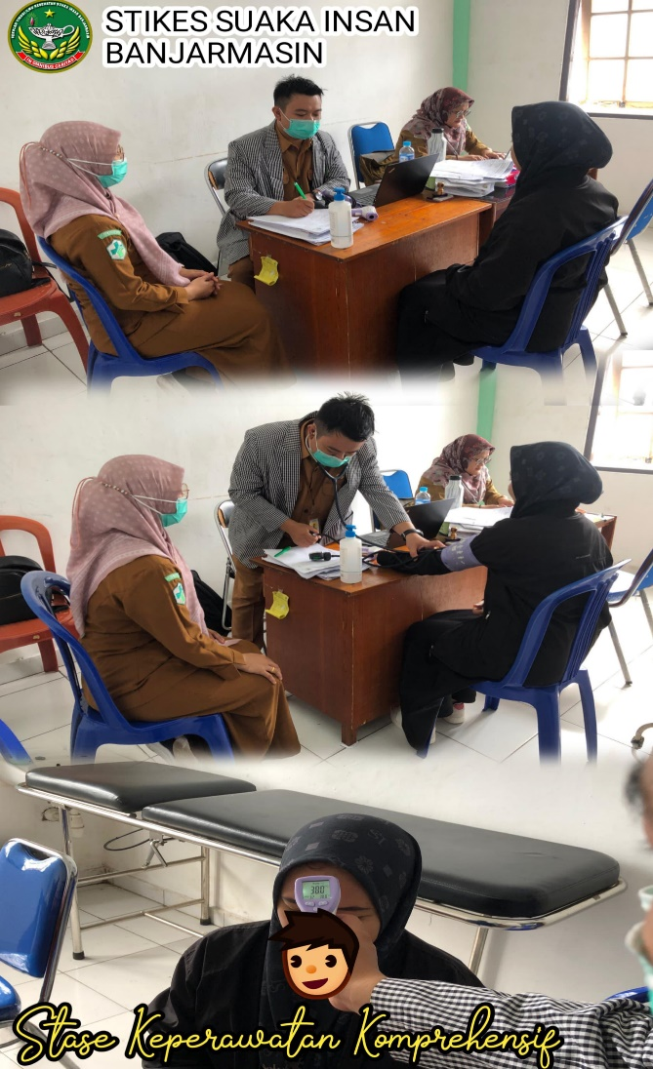

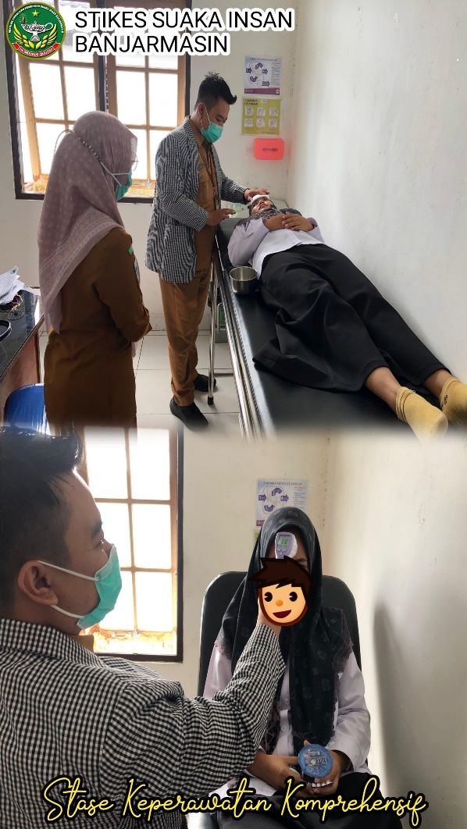

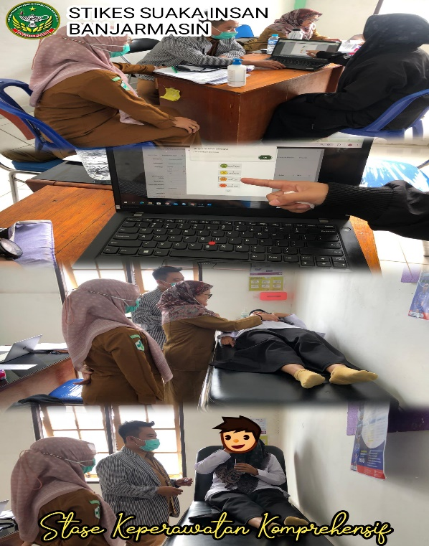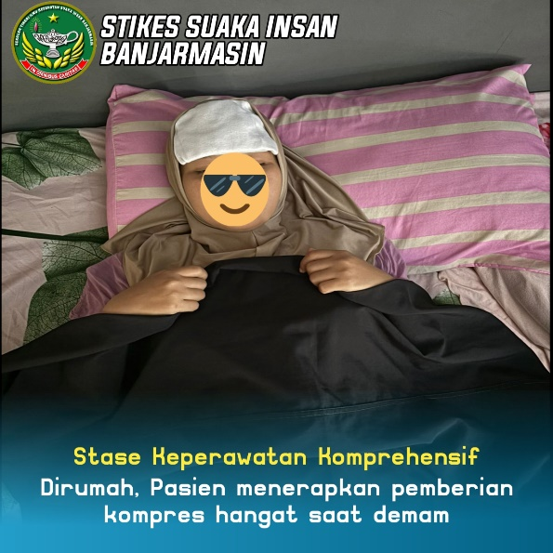

**SEKOLAH TINGGI ILMU KESEHATAN SUAKA INSAN**

**PROGRAM STUDI ILMU KEPERAWATAN DAN PROFESI NERS**

**LEMBAR KONSULTASI**

|  |  |  |
| --- | --- | --- |
| Nama Mahasiswa | : | Elky Pahrul Amin, S.Kep |
| NIM | : | 113063J123026 |
| Semester / Kelas | : | 2 / Profesi Ners |
| Judul Laporan Studi Kasus | : | Asuhan Keperawatan Medikal Bedah  Gangguan Sistem Pencernaan, Typhoid, Dengan Masalah Keperawatan Utama Hipertermia Pada Ny.I Di Ruang Pemeriksaan Umum Upt Puskesmas Muara Teweh |
| Pembimbing | : | Aulia Rachman,S.Kep.,Ners,M.Kep |

|  |  |  |  |
| --- | --- | --- | --- |
| Hari / Tgl. | Arahan dan Saran Perbaikan | Paraf  Pembimbing | Paraf  Mahasiswa |
| Selasa, 09 Juli 2024 | Mohon untuk pengkajian lebih detail nanti dilaporan untuk menunjang semua data, lanjutkan BAB 1 dan BAB 2 |  |  |
| Rabu , 17 Juli 2024 | Dikirimkan kembali revisi kompre ada beberapa masukan dan tambahan supaya lebih baik lagi |  |  |
| Sabtu, 20 Juli 2024 | Pada dasarnya semuanya sdh sesuai dengan masukan pembimbing, persiapkan PP untuk ujian nanti |  |  |
| Selasa, 23 Juli 2024 | Cek kembali penulisan ya paak, sesuaikan dengan panduan |  |  |
| Rabu, 24 Juli 2024 | Lihat satu-satu ada beberapa penulisan tidak sesuai panduan |  |  |
|  |  |  |  |
|  |  |  |  |

